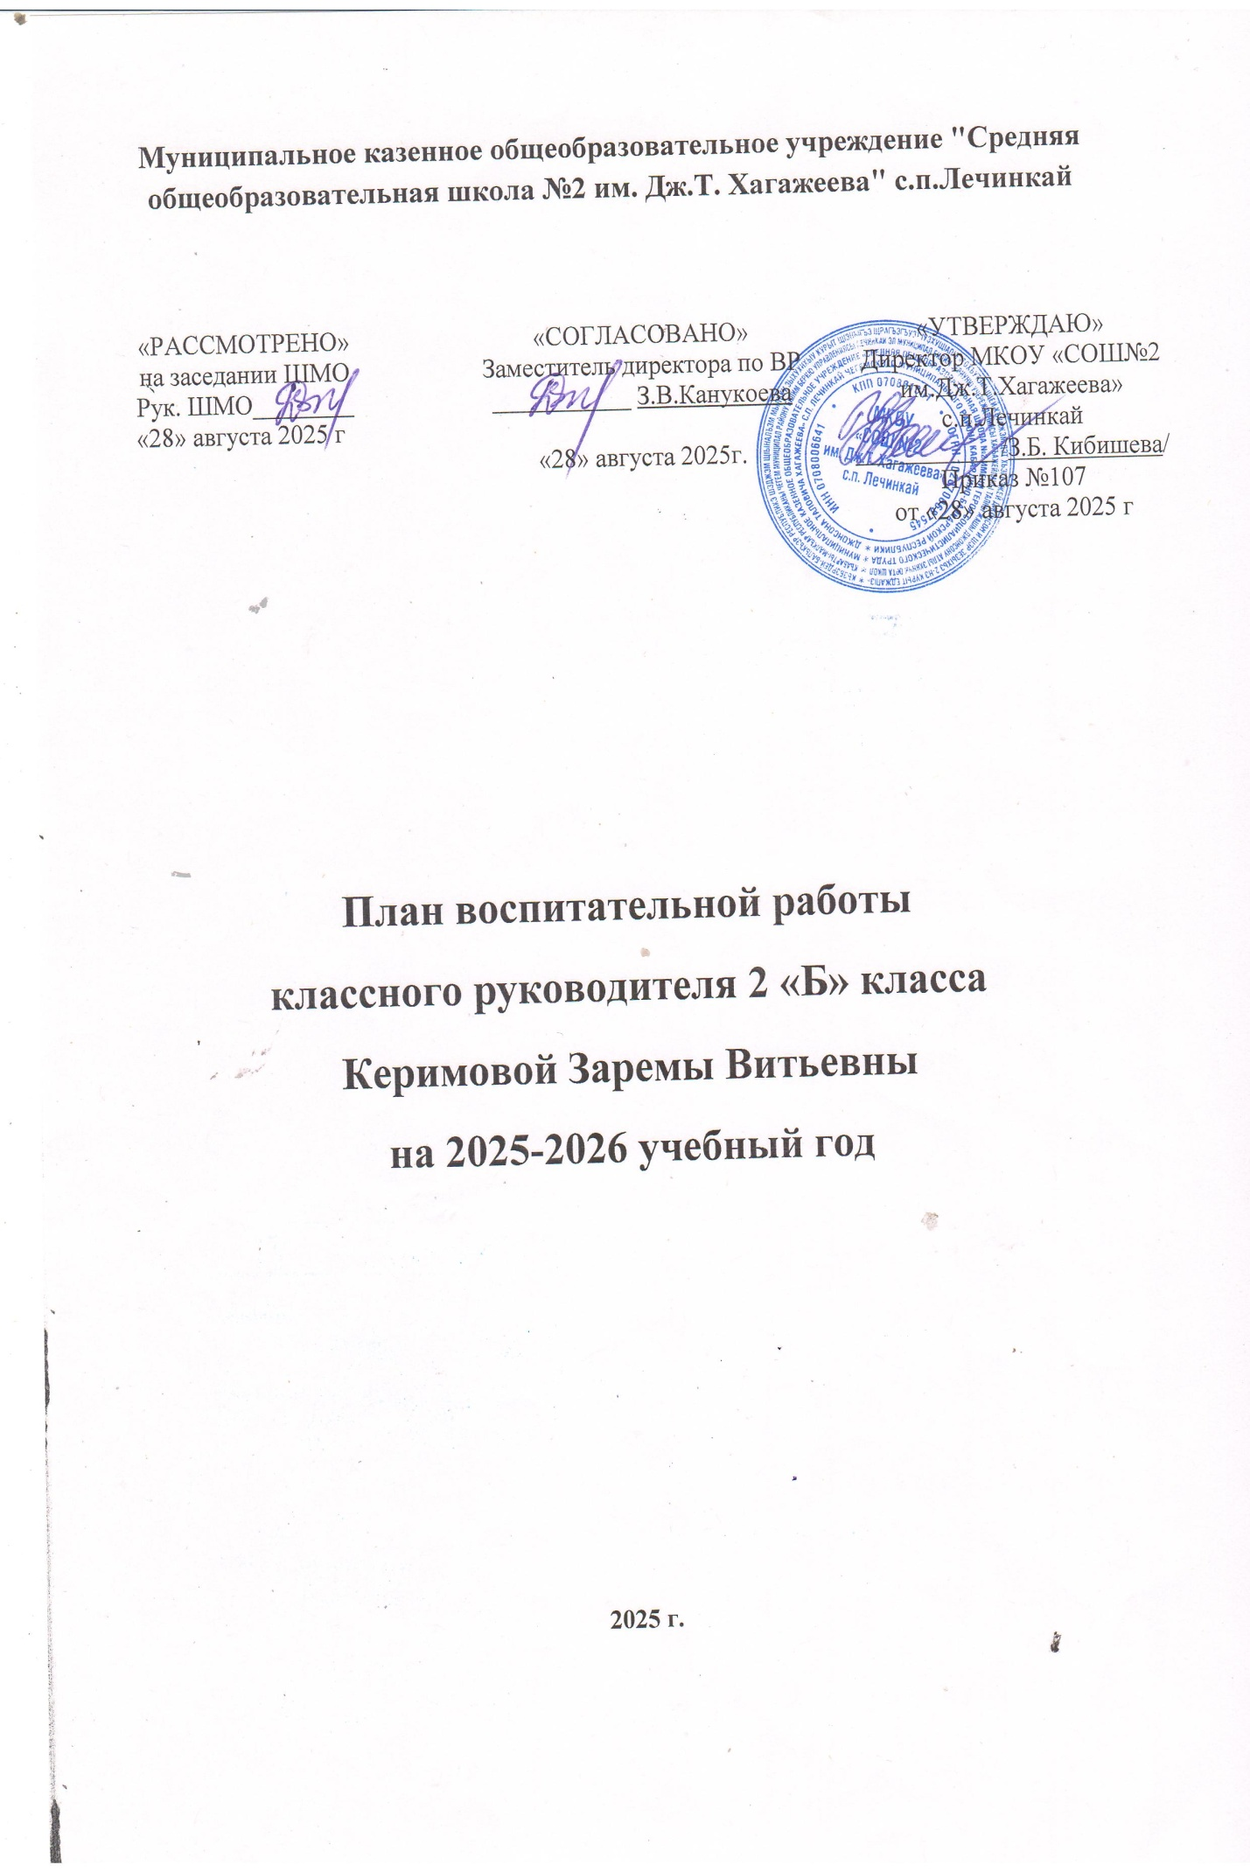

Основные направления и дела класса на 2025-2026 учебный год

Календарный план

СЕНТЯБРЬ
Направление | Дата | Образовательное событие
Гражданско-патриотическое воспитание | 1 неделя | 1 сентября – торжественная линейка «День Знаний»  Классный час в рамках Всероссийского Дня солидарности в борьбе с терроризмом.  День воссоединения Донецкой Народной Республики, Луганской Народной Республики, Запорожской области и Херсонской области с Российской Федерацией (30 сентября)
Нравственное и духовное воспитание | 2 неделя | Классный час: «Международный день распространения грамотности»  Беседа на тему: «Культура речи»
Воспитание положительного отношения к труду и творчеству | 3 неделя | Дежурство в классе.
Интеллектуальное воспитание | 4 неделя | Игра «Умники и умницы» (в рамках занятий внеурочной деятельностью)
Здоровьесберегающее воспитание | 4 неделя | Викторина «Золотая осень»  Беседа «Чистый воздух»  День здоровья«Всемирный день туризма»
Социокультурное и медиакультурное воспитание | 1 неделя | «Праздник первой булочки»
Культуротворческое и эстетическое воспитание | 3 неделя | Выставка рисунков «Дары осени»
Правовое воспитание и культура безопасности | в течение месяца | Классный час: «Поговорим о дисциплине»  ПДД№1 «Безопасный путь в школу»  ОБЖ №1 «Действия при пожаре»  Проведение инструктажей по ТБ и ПБ.
Воспитание семейных ценностей | 2 неделя | Организационное родительское собрание
Формирование коммуникативной культуры | 1 неделя  3 неделя | Выборы актива класса  Учимся общаться
Экологическое воспитание | 3 неделя | Экскурсия по пришкольной территории.
ОКТЯБРЬ
Гражданско-патриотическое воспитание | 2.10 | Беседа ко Дню гражданской обороны.
Нравственное и духовное воспитание | 1.10 | Беседа «Об отзывчивости и неравнодушии к пожилым людям»
Воспитание положительного отношения к труду и творчеству | 3 неделя | Классный час «В мире профессий»
Интеллектуальное воспитание | 2 неделя | Олимпиада «Безопасные дороги»
Здоровьесберегающее воспитание | 3 неделя | Презентация «Вредные привычки и здоровье человека»
Социокультурное и медиакультурное воспитание | 1 неделя | Международный День учителя.  Выставка рисунков-поздравлений.
Культуротворческое и эстетическое воспитание | 4 неделя
Правовое воспитание и культура безопасности | в течение месяца | ПДД «Какой бывает транспорт? Кого называют водителем, пассажиром, пешеходом?»  ОБЖ «Правила поведения при возникновении пожара дома»  Проведение инструктажей по безопасности во время осенних каникул
Воспитание семейных ценностей | в течение месяца | Беседа по рассказам В.Осеевой «Хорошее», «Сыновья».  День отца.
Формирование коммуникативной культуры | в течение месяца | Поздравительная почта ко дню отца.
Экологическое воспитание | 3 неделя | Участие в сборе макулатуры «Сделай мир чище!»
НОЯБРЬ
Гражданско-патриотическое воспитание | 1 неделя | Классный час «День народного единства»  Письмо солдату СВО  День Государственного герба Российской Федерации (30 ноября)
Нравственное и духовное воспитание | 2 неделя | Беседа по рассказу В.Осеевой «Волшебное слово»  День Матери в России )последнее воскресенье ноября)
Воспитание положительного отношения к труду и творчеству | в течение месяца | Дежурство в классе, уход за комнатными растениями.
Интеллектуальное воспитание | 3 неделя | Конкурс загадок (о профессиях)
Здоровьесберегающее воспитание | в течение месяца | Беседа «В здоровом теле – здоровый дух!»  Проведение музыкальныхфизминуток  Внеклассное мероприятие к Международному дню отказа от курения (17 ноября) «Курить -здоровью вредить».
Социокультурное и медиакультурное воспитание | 16.11 | Международный день толерантности.  Беседа «Что такое доброта?»
Культуротворческое и эстетическое воспитание | в течение месяца | Участие в различных творческих конкурсах.
Правовое воспитание и культура безопасности | в течение месяца | ПДД №3«Наш друг-светофор»  ОБЖ №3 «Детские шалости с огнём и их последствия»  Проведение инструктажей и бесед по безопасности.
Воспитание семейных ценностей | 4 неделя | День матери в России.  Классный час «Самая хорошая»
Формирование коммуникативной культуры | в течение месяца | Индивидуальные беседы с родителями.  Поздравительная почта (поздравление именинников)
Экологическое воспитание | 4 неделя | Беседа «Береги природу!»
ДЕКАБРЬ
Гражданско-патриотическое воспитание | 1, 2 неделя | Классный час «День Неизвестного Солдата»  День героев Отечества.  Единый урок, посвященный Конституции РФ  Письмо солдату СВО
Нравственное и духовное воспитание | 1 неделя | Классный час «Доброта и милосердие спасут мир» в рамках акции «Три П»
Воспитание положительного отношения к труду и творчеству | в течение месяца | Дежурство в классе.  Оформление класса к новогоднему празднику.  День спасателя РФ
Интеллектуальное воспитание | 3 неделя | Презентация «Занимательная математика»
Здоровьесберегающее воспитание | в течение месяца | Проведение музыкальныхфизминуток
Социокультурное и медиакультурное воспитание | 4 неделя | «Новогодний серпантин»
Культуротворческое и эстетическое воспитание | в течение месяца | Поздравительная почта
Правовое воспитание и культура безопасности | в течение месяца | ПДД№4 «Город,в котором мы живём. Улица, дорога и их составляющие»  ОБЖ №4 «Капризы новогодней ёлки»  Проведение инструктажей и бесед по безопасности.
Воспитание семейных ценностей | в течение месяца | Беседа «Новый год - семейный праздник!»
Формирование коммуникативной культуры | 3 неделя | Поздравительная почта
Экологическое воспитание | в течение месяца | Акция «Птичья кормушка»
ЯНВАРЬ
Гражданско-патриотическое воспитание | 3 неделя | Беседа «День полного освобождения Ленинграда от блокады (1944 год)»  День освобождения Красной армией крупнейшего «лагеря смерти» Аушвиц-Биркенау (Освенцима) – День памяти жертв Холокоста.
Нравственное и духовное воспитание | 2 неделя | Классная акция, посвященная всемирному дню «Спасибо»
Воспитание положительного отношения к труду и творчеству | 2 неделя | Дежурство в классе.  Уборка новогодних украшений в классе.
Интеллектуальное воспитание | 3 неделя | Презентация «Путь к грамотности»  Олимпиады. Викторины.
Здоровьесберегающее воспитание | в течение месяца | Проведение музыкальныхфизминуток
Социокультурное и медиакультурное воспитание | в течение месяца | Подготовка и участие в акциях по плану школы.  Международный день без Интернета 26 января
Культуротворческое и эстетическое воспитание | 3 неделя | Выставка рисунков «Непокоренный Ленинград»
Правовое воспитание и культура безопасности | в течение месяца | ПДД №5 «Знакомство с дорожными знаками», Викторина «Знаки ДД»  ОБЖ №5 «Причины возникновения пожара»  Проведение инструктажей по безопасности.
Воспитание семейных ценностей | в течение месяца | В семье дружат — живут не тужат.
Формирование коммуникативной культуры | 3 неделя | Индивидуальные беседы с родителями.  Поздравительная почта (поздравление именинников)
Экологическое воспитание | в течение месяца | Подготовка к экологической акции «Сделать мир чище!»
ФЕВРАЛЬ
Гражданско-патриотическое воспитание | 2 неделя | Классный час: «День памяти о россиянах, исполнявших служебный долг за пределами Отечества».
Нравственное и духовное воспитание | 1 неделя | День воинской славы России (День разгрома советскими войсками немецко-фашистских войск в Сталинградской битве.2 февраля  Читаем рассказы о Великой Отечественной войне.
Воспитание положительного отношения к труду и творчеству | в течение месяца | Дежурство в классе.
Интеллектуальное воспитание | в течение месяца | День российской науки. Презентация «Открытия российских ученых»
Здоровьесберегающее воспитание | 1 неделя | Беседа «Вредные привычки»
Социокультурное и медиакультурное воспитание | 2 неделя | Литературно-музыкальная композиция ко Дню Защитника Отечества.  Участие класса.
Культуротворческое и эстетическое воспитание | 3 неделя | Выставка рисунков к 23 февраля.  Поздравление мальчиков.
Правовое воспитание и культура безопасности | в течение месяца | ПДД№6 «Общие правила перехода дорог»  ОБЖ №6 «Спички не тронь-в спичках огонь!»  Проведение инструктажей по безопасности
Воспитание семейных ценностей | 4 неделя | Классный час «Мама, папа, я – дружная семья»
Формирование коммуникативной культуры | в течение месяца | Индивидуальные беседы с родителями.  Поздравительная почта (поздравление именинников)
Экологическое воспитание | 4 неделя | Выставка рисунков «Берегите воду!»
МАРТ
Гражданско-патриотическое воспитание | 1 неделя  3 неделя | Классный час «Мамин день»  День воссоединения Крыма с Россией.
Нравственное и духовное воспитание | 1 неделя | Беседа «Берегите своих мам»
Воспитание положительного отношения к труду и творчеству | в течение месяца | Дежурство в классе.
Интеллектуальное воспитание | 2 неделя | Шашечный турнир.
Здоровьесберегающее воспитание | в течение месяца | Проведение музыкальныхфизминуток.
Социокультурное и медиакультурное воспитание | 3 неделя | Презентация «Крым наш»
Культуротворческое и эстетическое воспитание | 3 неделя | Стихи о мамах и бабушках.  Выставка рисунков.
Правовое воспитание и культура безопасности | в течение месяца | ПДД №7 «Игры детей и дорожная безопасность»  ОБЖ №7 «Правила поведения. Весенний лёд»  Проведение инструктажей по безопасности
Воспитание семейных ценностей | в течение месяца | Семейное согласие всего дороже.
Формирование коммуникативной культуры | в течение месяца | Поздравительная почта
Экологическое воспитание | в течение месяца | Подготовка к экологической акции «Сделать мир чище!»  Час Земли
АПРЕЛЬ
Гражданско-патриотическое воспитание | 2 неделя | Беседа ко Дню космонавтики «Ю.А.Гагарин – первый человек-космонавт»
Нравственное и духовное воспитание | 3 неделя | Беседа «Дружба-это не работа»
Воспитание положительного отношения к труду и творчеству | 4 неделя | Дежурство в классе  Классный час, посвященный Дню пожарной охраны.
Интеллектуальное воспитание | 2 неделя | Игра «Самый находчивый»
Здоровьесберегающее воспитание | в течение месяца | Проведение музыкальныхфизминуток.  Всемирный день здоровья 8 апреля
Социокультурное и медиакультурное воспитание | по плану | Презентация «Животные-космонавты»
Культуротворческое и эстетическое воспитание | 1 неделя | КТД «Наша Вселенная»(макет «Солнечная система»)
Правовое воспитание и культура безопасности | в течение месяца | ПДД№8 «Я-пассажир. Скрытые опасности на дороге»  ОБЖ № 8 «Правила поведения. Весенний лёд»  Проведение инструктажей по безопасности
Воспитание семейных ценностей | 3 неделя | Беседа «Правила моей семьи»
Формирование коммуникативной культуры | в течение месяца | Поздравительная почта
Экологическое воспитание | 4 неделя | Участие в экологической акции «Сделать мир чище!»  Международный день Матери-Земли
МАЙ
Гражданско-патриотическое воспитание | 1 неделя | Праздник Весны и Труда  9 мая – Урок Памяти (День Победы советского народа в Великой Отечественной войне 1941-1945 гг.)
Нравственное и духовное воспитание | 1 неделя  4неделя | Беседа «Кто такие ветераны?» Поздравления детям войны.  День славянской письменности и культуры
Воспитание положительного отношения к труду и творчеству | 1 неделя | Поделка «Открытка ветерану»  Конкурс рисунков «Салют не дрогнувшим в бою солдатам»
Интеллектуальное воспитание | 2 неделя | Викторина «Что мы знаем о войне?»
Здоровьесберегающее воспитание | в течение месяца | Проведение музыкальныхфизминуток.  Эстафета «Сильные. Ловкие. Умелые»
Социокультурное и медиакультурное воспитание | 3 неделя | Презентация «Окончание 1,2 класса. Наши достижения»
Культуротворческое и эстетическое воспитание | 3 неделя | КТД «Лето – счастливая пора»  Конкурс рисунков «Здравствуй, лето!»  Шоу-программа  «Перелистывая страницы учебного года»
Правовое воспитание и культура безопасности | в течение месяца | ПДД№9 «Конкурс на лучший рисунок. Тренинг»  ОБЖ №9 «Пожар в лесу»  Проведение инструктажей по безопасности
Воспитание семейных ценностей | 1-2 неделя | Беседа «Герой моей семьи»  Участие в акции «Бессмертный полк»  День защиты детей
Формирование коммуникативной культуры | в течение месяца | Индивидуальные беседы с родителями.  Поздравительная почта (поздравление именинников)
Экологическое воспитание | 3 неделя | Беседа «Природа-наше богатство»

